☆ボールをつかってたのしくあそぼう！☆
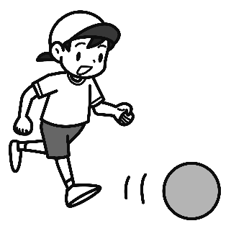
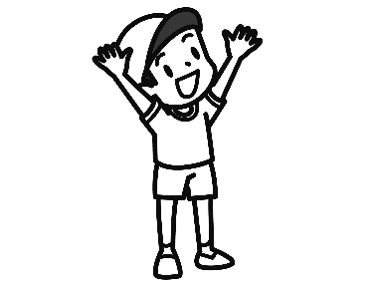
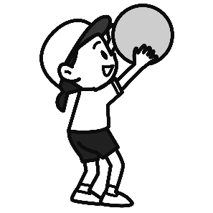

けってキャッチ
ころがしてキャッチ
ともだちとキャッチ

出典：「小学校体育 簡単！授業で役立つイラスト＆学習カードＣＤ－ＲＯＭ」東洋館出版社
「イラストで見る 全単元・全時間の授業のすべて 小学校２年 体育」東洋館出版社
☆ボールをつかってたのしくあそぼう！☆

ふたりで
ふたりで
ふたりで

ともだちとキャッチが
できたら、したの
○にシールをはろう！

けってキャッチ
ころがしてキャッチ

ふたりで
ふたりで

出典：「小学校体育 簡単！授業で役立つイラスト＆学習カードＣＤ－ＲＯＭ」東洋館出版社
「イラストで見る 全単元・全時間の授業のすべて 小学校２年 体育」東洋館出版社
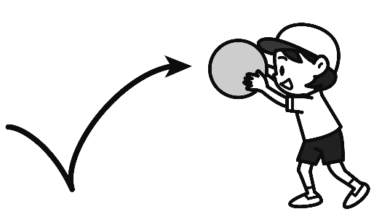
☆ボールをつかってたのしくあそぼう！☆

バウンドキャッチ
けってキャッチ
ころがしてキャッチ
ふたりで
ふたりで
ふたりで
ふたりで
ふたりで

まわってキャッチ
でんぐりキャッチ
たたいてキャッチ
ふたりで
ふたりで
ふたりで

出典：「小学校体育 簡単！授業で役立つイラスト＆学習カードＣＤ－ＲＯＭ」東洋館出版社
「イラストで見る 全単元・全時間の授業のすべて 小学校２年 体育」東洋館出版社

